Instruções para Elaboração do Artigo

Nome do Aluno1, Nome do Orientador2

1Acadêmico do Curso de Engenharia XXXX – UNIVATES
2Centro de Ciência Exatas e Tecnológicas – CETEC/UNIVATES

aluno@univates.br, professor@univates.br

Resumo. Resumo é a condensação breve, a apresentação concisa das ideias mais importantes de um texto; sua característica básica é a fidelidade às ideias do texto. (...) A estrutura do resumo envolve um plano sequencial, lógico, com introdução, desenvolvimento e conclusão, que mostra o fio condutor delineado pelo autor do texto a ser resumido. A extensão do resumo varia de acordo com a finalidade do trabalho. Conforme Martins e Zilberknop (2002), deve-se dar preferência ao uso da terceira pessoa do singular e do verbo na voz ativa; o estilo do resumo deve ser objetivo, conciso, mas sem ser uma enumeração de tópicos* (Este texto foi extraído do Manual da Univates para Trabalhos Acadêmicos, 2016).
Palavras-chave: São palavras (ou um grupo delas) que identificam os temas principais do texto e são usadas como referências pelas ferramentas de busca (adotar de 3 a 5 palavras-chave).

Informações gerais
O formato do papel deve ser A4 com uma única coluna, 3,5 cm para margem superior, 2,5 cm de margem inferior e 3,0 cm de margens laterais, sem cabeçalhos e rodapés. A fonte principal deve ser Times New Roman, 12 pt, com espaçamento de 6 pontos entre cada parágrafo e espaçamento simples entre as linhas. Não deve ser colocado número de página.
Este artigo deverá conter no mínimo 8 e no máximo 15 páginas.

Seções e parágrafos
Os títulos das seções devem estar em negrito, 13 pt e alinhados à esquerda. Deve haver um espaçamento de 12 pontos antes de cada título. O primeiro parágrafo de cada seção não deve estar recuado, no entanto as primeiras linhas dos parágrafos subsequentes devem ser recuados em 1,27 cm.
As seções principais devem ser: introdução, objetivo, referencial teórico, metodologia, análise de dados, resultados alcançados (ou esperados) e referências.

Subseções
Os títulos das subseções devem estar em negrito, 12 pt e alinhados à esquerda. Deve haver um espaçamento de 12 pontos antes de cada subtítulo.

Figuras e legendas
Se a legenda da figura ou tabela tiver menos do que uma linha, ambas deverão estar centralizadas (Figura 1), caso contrário, a legenda deverá ser justificada e recuada a 0,8

cm em ambas as margens, como apresentado na Figura 2. A fonte da legenda deve ser Arial, 10 pt, negrito, com espaçamento de 6 pontos antes e depois de cada legenda.

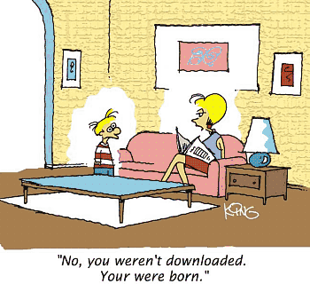
Figura 1. Uma figura típica.
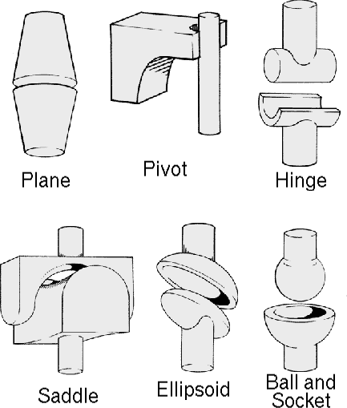
Figura 2. Essa figura é um exemplo de figura com legenda que toma mais de uma linha, e justificada considerando as margens mencionadas na Seção 4.
No caso das tabelas, tente evitar o uso de fundos coloridos ou sombreados e linhas de enquadramento grossas, duplas ou desnecessárias. Na comunicação de dados empíricos, não use mais dígitos decimais que o recomendado para a sua precisão e reprodutibilidade. As legendas das tabelas devem ser colocas antes da tabela (Tabela 1) e a fonte usada deve ser Arial, 10 pt, com espaçamento de 6 pontos antes e depois de cada legenda.

Referências bibliográficas
As referências bibliográficas devem estar de acordo com o proposto no Manual da Univates para Trabalhos Acadêmicos.

